- Která geometrická tělesa jsou zde vyobrazena? Napiš jejich názvy a vybarvi je.

…………………… ------------------- …………………. -----------------

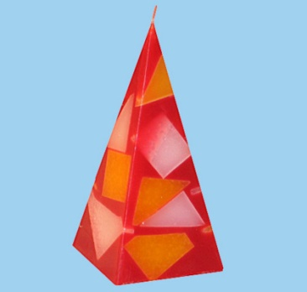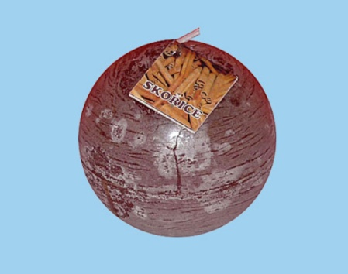

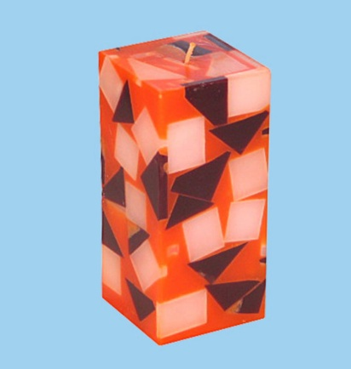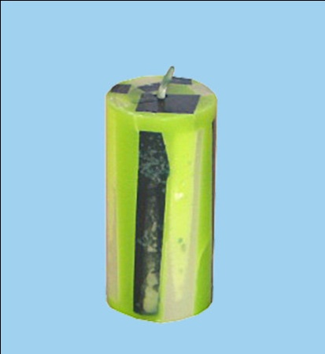

- Spoj obrázek svíčky se správným tvarem tělesa.

- Vybarvi obrázek. Pokus se překreslit obrázek do sítě podle vzoru.

- Kolik kostek potřebuješ na tuto stavbu?

Použité zdroje:
Jehlan. Relax.cz [online]. 2012 [cit. 2012-12-19]. Dostupné z: http://relaxcz.cz/cs/product/svicka-ps-jehlan-4-cervený
Kvádr. Relax.cz [online]. 2012 [cit. 2012-12-19]. Dostupné z: http://relaxcz.cz/cs/product/svicka-ps-kvadr-xxl-oranzovy
Koule. Relax.cz [online]. 2012 [cit. 2012-12-19]. Dostupné z: http://relaxcz.cz/cs/product/svicka-rustik-koule-80mm-kava
Válec. Relax.cz [online]. 2012 [cit. 2012-12-19]. Dostupné z: http://relaxcz.cz/cs/product/ps-valecek-zeleny

